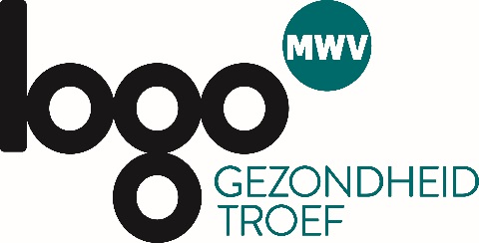

Facebookberichten rookstop

- Rook je? Dan is stoppen met roken één van de beste dingen die je nu kan doen tijdens deze uitbraak, naast het opvolgen van de maatregelen. Zo is je lichaam optimaal bestand tegen infecties. Tabakstop helpt je op weg!
https://www.tabakstop.be/hoe-stoppen-met-roken
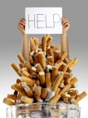
- “Stop met roken om het risico op zeer ernstige COVID-19 te verlagen”, zo klinkt het advies van de Stichting tegen Kanker. In dit artikel licht de Stichting hun advies verder toe:
https://www.kanker.be/nieuws/coronavirus-stop-met-roken-om-het-risico-op-zeer-ernstige-covid-19-te-verlagen
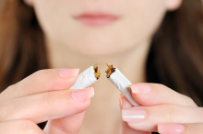
- Stoppen met roken in coronatijden? Met wat digitale steun vergroot je mogelijk je kans om het niet-roken vol te houden. Welke rookstop-apps zijn er op de markt? En welke werken het best? Ontdek het nu!
https://www.gezondleven.be/themas/tabak/stoppen-met-roken/hoe-stoppen-met-roken/stoppen-met-roken-met-een-rookstop-app

- Corona zorgt voor veel vragen en onzekerheden, ook bij rokers. In de media verschenen berichten over de link tussen roken/vapen en het virus, maar hoe zit de vork in de steel? Hieronder vind je een antwoord op de meest gestelde vragen. https://www.gezondleven.be/themas/tabak/corona-en-roken-vapen
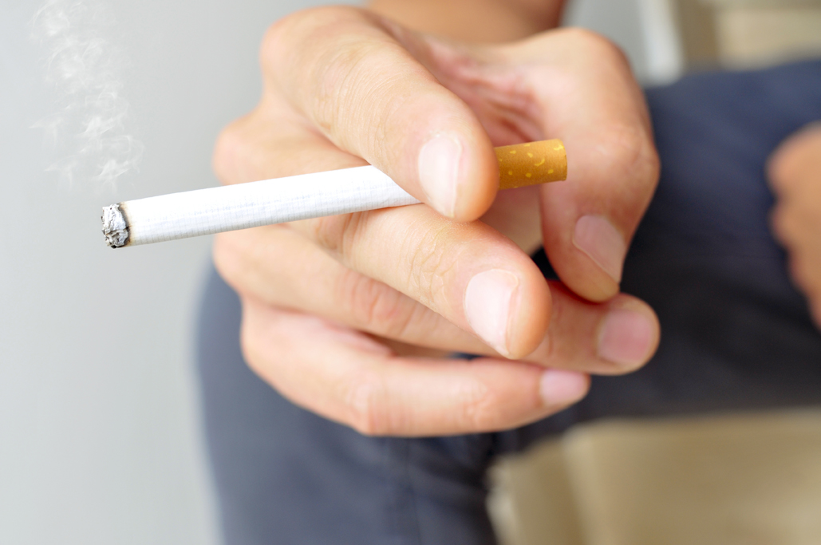
- Thuisblijven, een beperkt sociaal leven, voorraden aanleggen om minder buiten te moeten komen… allemaal zaken waardoor je misschien meer zou kunnen gaan roken. De Stichting Tegen Kanker geeft je enkele tips om je tabaksgebruik onder controle te houden: https://www.kanker.be/nieuws/afzondering-enkele-tips-om-je-rookgedrag-onder-controle-te-houden

- Kan rook het coronavirus overbrengen? Je leest het hier: https://www.tabakstop.be/nieuws/kan-rook-het-coronavirus-overbrengen

- Een roker in afzondering? Tabakstop geeft je tips over hoe je jezelf en je naasten beschermt: https://www.tabakstop.be/nieuws/ik-ben-een-roker-afzondering-hoe-bescherm-ik-mijn-naasten-en-mezelf

- Terug naar buiten gaan, betekent ook jezelf terug blootstellen aan het virus. Waarom je lichaam niet sterker maken, om zo beter gewapend te zijn tegen mogelijk infecties? Ontdek alle gezondheidsvoordelen die een rookstop met zich meebrengt op www.tabakstop.be/rokers/waarom-stoppen/gezondheidsvoordelen.
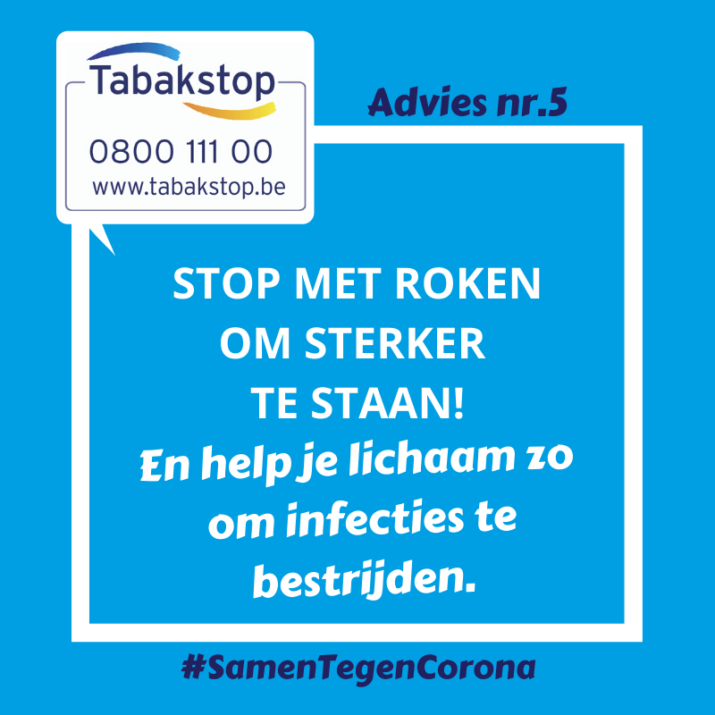

- Laat je niet misleiden door mediaberichten over hoe roken en nicotine je zouden beschermen tegen COVID19. Neem even de tijd voor het advies van Tabakstop.
https://www.tabakstop.be/nieuws/kan-je-jezelf-met-nicotine-beschermen-tegen-het-nieuwe-coronavirus?fbclid=IwAR32TGOwJZgqI9-NhupYsjIQ13yQUDu-axT6aQnZu_MuHQyLnASLOgbW-N0

